Nr | Imię | Wzrost (1) | Obwód klatki (2) | Obwód pasa (3) | Obwód brzucha u Panów (3) | Szerokość pleców (4)  Od szwu w bluzeczce do szwu | Długość pleców (5) | Długość spódnicy (6)  Można nie mierzyć, jeżeli chcecie Panie mieć spódnice długości do połowy łydki (zwykle takie są zamawiane | Długość ręki (7) | Długość wewnętrzna nogawki (9) | Długość zewnętrzna nogawki (10) | Obwód głowy (13) | Numer buta  Jeżeli jest tęższa łydka to proszę zmierzyć dodatkowo obwód łydki na wysokości 20 cm od podłogi  jeżeli jest tęższa stopa to proszę zaznaczyć, że tęga stopa
1.
2.
3.
4.
5.
6.
7.
8.

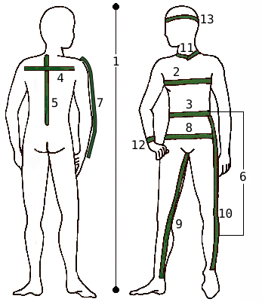

- Wzrost
- Obwód klatki piersiowej
- Obwód pasa - panowie mierzą w miejscu, w którym noszą spodnie! Dodatkowo u Panów prosimy o zmierzenie obwodu brzucha!
- Szerokość pleców
- Długość pleców
- Długość nogi do połowy łydki (długość spódnicy)
- Długość ręki- po zewnętrznej stronie w lekko zgiętym łokciu od główki ramienia do nadgarstka
- Obwód bioder
- Długość wewnętrzna nogawki: - od kroku do kostki (długość spodni)
- Długość zewnętrzna nogawki: - od pasa do kostki (długość spodni)
- (13) Obwód głowy

MIERZYĆ NALEŻY BEZ DODAWANIA ZAPASU (PRZY CIELE)

